Στράτης Μυριβήλης - Τα ζα

- Ο συγγραφέας συγκρίνει την τύχη των ανθρώπων και των ζώων στις πολεμικές επιχειρήσεις. Ποιους θεωρεί πιο αδικηµένους και γιατί;

- Πώς παρουσιάζει ο Μυριβήλης τη ρεαλιστική σκηνή της ζωοκτονίας και τι πετυχαίνει µε την έντονη περιγραφή της;

- Μέσα στα κλειδωµένα δόντια του ... µατωµένες». Σχολίασε τη φράση και ανάδειξε το συµβολισµό της. Πώς συσχετίζεται ο θάνατος του ζώου µε τη χαρά της ζωής και το κάλεσµα της φύσης;

- Αφού διαβάσεις το κείμενο του Στράτη Μυριβήλη «Τα ζα», δες το έργο Γκερνίκα (Γκουέρνικα) του Πικάσο. Πώς συνομιλούν τα δυο έργα μεταξύ τους;

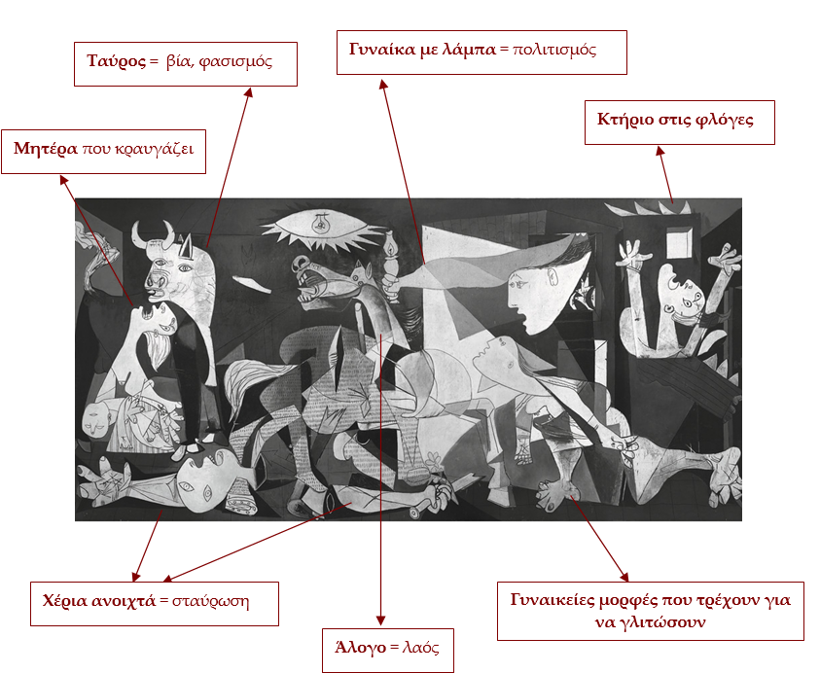

Ο Πικάσο εμπνεύστηκε το έργο όταν, στις 26 Απριλίου του 1936, στα πλαίσια του Ισπανικού Εμφυλίου Πολέμου, Γερμανοί πιλότοι της αεροπορίας των εθνικιστών βομβάρδισαν την κωμόπολη Γκερνίκα της Χώρας των Βάσκων. Στο βομβαρδισμό εκείνο σκοτώθηκαν 1.650 άνθρωποι και ισοπεδώθηκε το 70% της πόλης με 32 τόνους εκρηκτικά. Ο Πικάσο απέφυγε να ζωγραφίσει αεροπλάνα, βόμβες ή ερείπια. Οι κυρίαρχες μορφές του έργου είναι ένας ταύρος και ένα πληγωμένο άλογο με διαμελισμένα κορμιά και τέσσερις γυναίκες που ουρλιάζουν κρατώντας νεκρά μωρά. Αρχικά ο Πικάσο πειραματίστηκε με χρώμα, αλλά τελικά κατέληξε στο άσπρο-μαύρο και αποχρώσεις του γκρι, καθώς θεώρησε ότι έτσι δίνει μεγαλύτερη ένταση στο θέμα. Πολλές φορές μετακίνησε φιγούρες και μορφές πριν καταλήξει στην οριστική τους θέση. «Η αφαίρεση του χρώματος και του αναγλύφου αποτελεί διακοπή της σχέσης του ανθρώπου με τον κόσμο: όταν διακόπτεται, δεν υπάρχει πια η φύση ή η ζωή».

